Муниципальное казённое общеобразовательное учреждение
«Мыскаменская школа-интернат»

Хантыйский национальный праздник
«Ворна хатл»

(Занятие по развитию связной речи в предшкольном классе.)

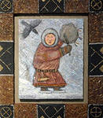

Разработала и провела
Захарова Е.В..
учитель-логопед

п. Мыс Каменный

Занятие по развитию связной речи с учащимися предшкольного класса.

Тема: праздник народов ханты - Вороний праздник. (Ворна Хатл)
Цель: познакомить с национальным праздником хантыйского народа «Ворна хатл».
Задачи:
- Развитие связной речи учащихся и расширение словарного запаса.
- Воспитание уважения и терпимого отношения к людям другой национальности.
- Расширить кругозор учащихся в познании культуры хантыйского народа, их обычаев.

Ход занятия:
- Организационный момент. Настрой на занятие. (слайд 2)

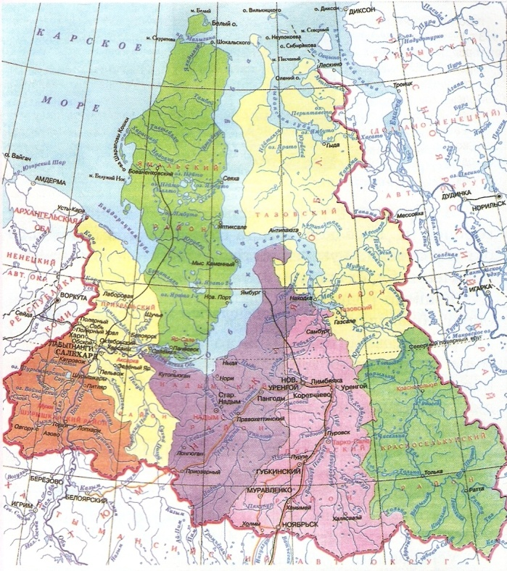

- Ребята, напомните, пожалуйста, как называется место, где мы живем? (ответы детей)
- А люди какой национальности живут в нашем округе? (ответы детей)
- У каждого народа есть свои любимые праздники, которые они отмечают из года в год.
- Какой праздник самый любимый у ненецкого народа? Когда его отмечают?
(ответы детей)
- Сообщение темы и цели занятия. Постановка проблемы.
- Мы с вами выяснили, что в нашем округе проживают люди разной национальности. Веками рядом с ненецким народом жили и живут народы ханты, манси, селькупы. У народов ханты тоже есть свой любимый праздник. И посвящен он птице, которую вы хорошо знаете. А какой птице, вы узнаете, если отгадаете загадку:
- Чёрная птица
Меня не боится.
Моргнет удивленно
И каркнет…(ВОРОНА) (слайд 3)

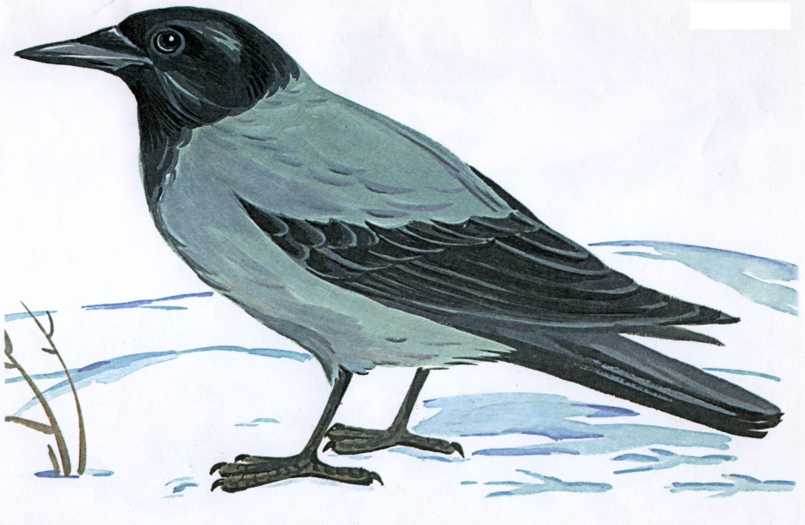

- Правильно, это- ворона.
- А что вы знаете об этой птице? (ответы детей)
III. Упражнение «Узнай среди птиц ворону».
- В ваших тетрадках есть карточка с изображением птиц, обитающих в наших краях. (слайд 4). Найдите на карточке изображение вороны и закрасьте ее.

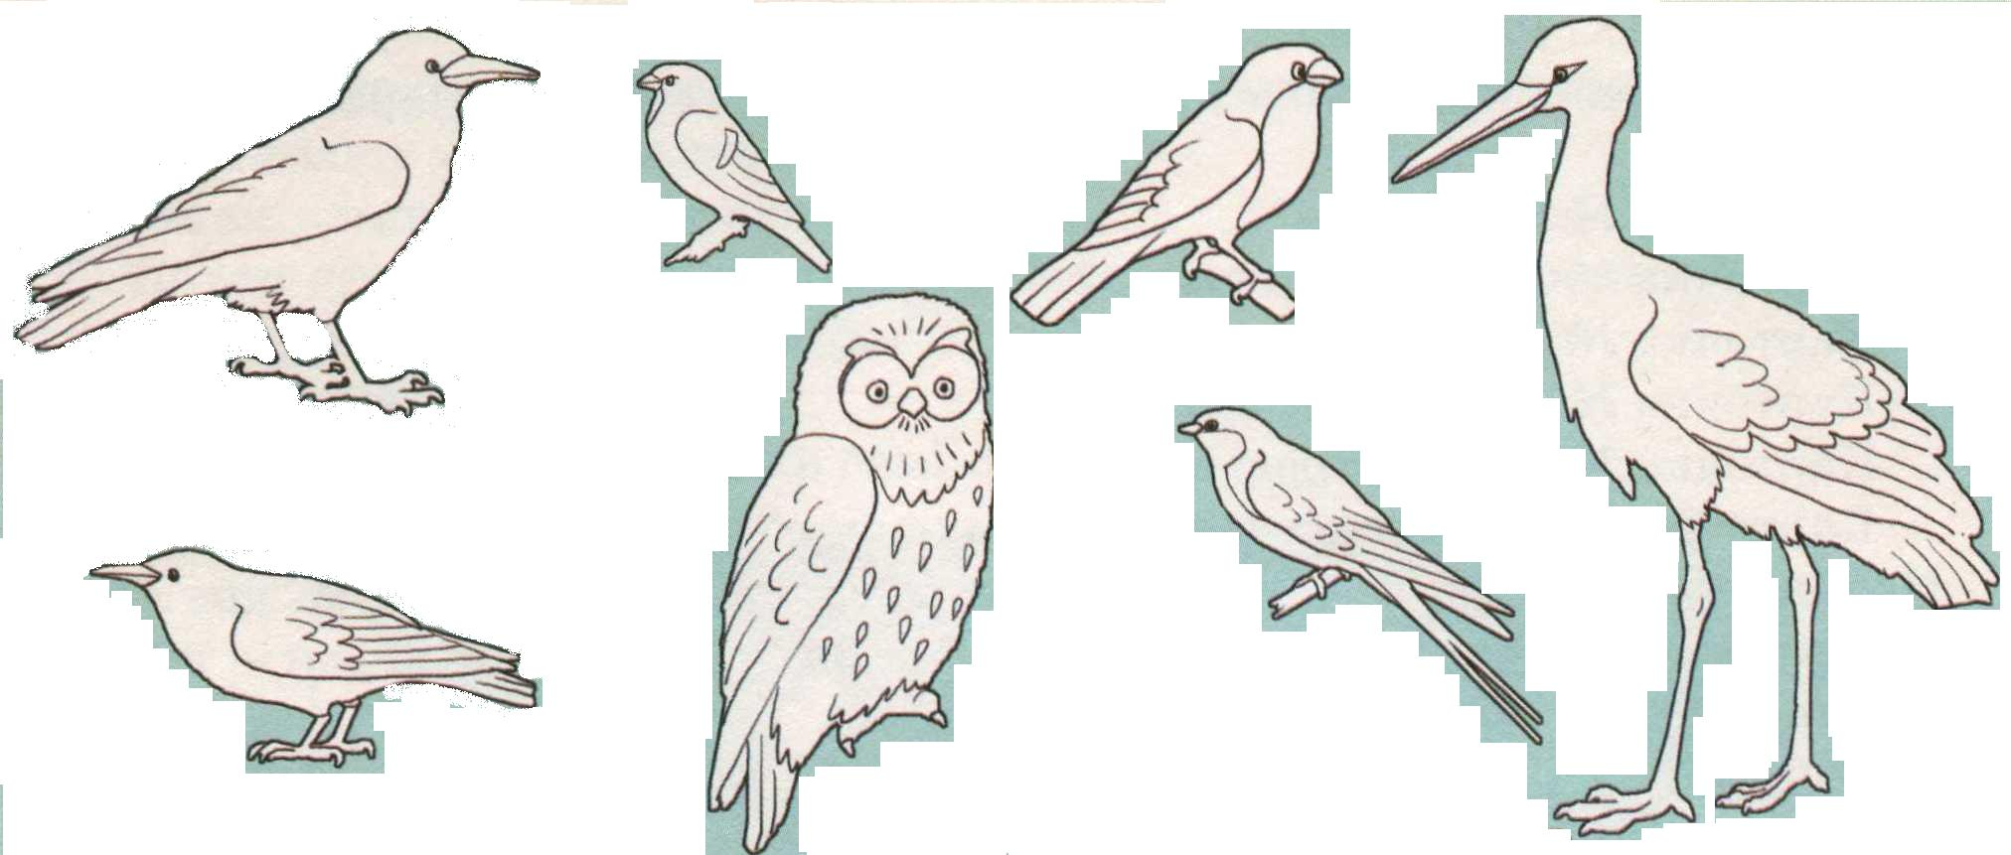

IV. История возникновения праздника.
- Праздник народов ханты, Вороний праздник, отмечается 7 апреля.
Ворона для народа ханты всегда была священной и почитаемой птицей. Хантыйская легенда гласит: «Давно это было. Как-то весной прилетела ворона в наш северный край. Летала-летала, вокруг нет никого, холодно, хмуро. Собралась она с силами и каркнула во все горло. Полетело ее звонкое: «Кар-Кар!» над просторами Севера, над могучей рекой Обь, отозвалось в Уральских хребтах. От этого крика ожила Земля, проснулся человек. С этого дня и начался род ханты.
- На праздник Вороний день собираются люди со всей округи, приносят вкусные яства, припасенные заранее. В празднике участвуют женщины, девушки и мальчики не старше тринадцати лет. Накрывают столы, после чего мужчины и женщины расходятся к своим священным деревьям. К ели – мужчины, к березе – женщины и просят благополучия своим детям. К веткам деревьев каждый привязывает лоскутки из ткани с завязанными на них монетами (по количеству детей), обращаясь к «туруму» и желая своим близким самого наилучшего в жизни. Затем у мужского дерева закалывают оленя, и в момент смерти жертвенного животного три раза кричат «туруму», как бы провожая оленя из этого мира в мир иной. Шкуру и череп оленя вешают на святое дерево. Вкусив свежую оленину, празднующие должны выпить по две чарки и свежей оленьей крови. (слайд 5)

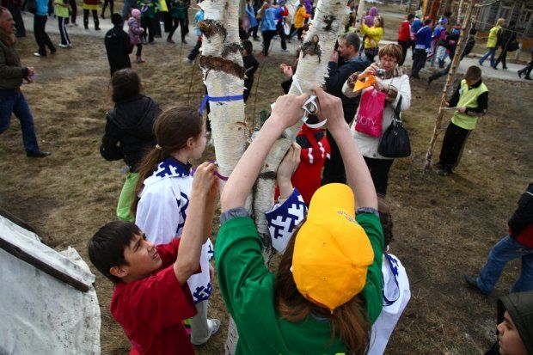
- А какие желания вы бы загадали, если бы вам пришлось участвовать в этом празднике? (ответы детей)
V. Упражнение «Укрась свое священное дерево». (слайд 6)
- В тетрадках у девочек есть рисунки березки, а у мальчиков- ели. Украсьте ветки деревьев разноцветными ленточками и загадывайте свои желания. Они обязательно сбудутся.
(Дети в своих тетрадках украшают рисунки деревьев «ленточками желаний»)

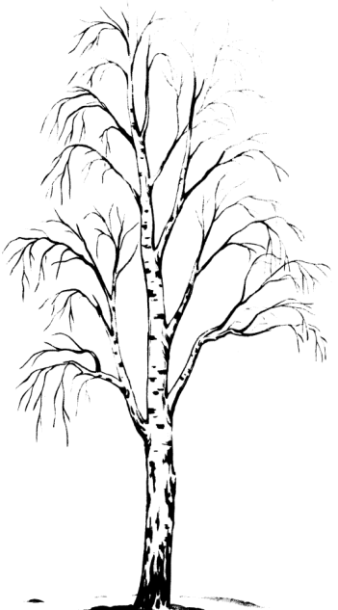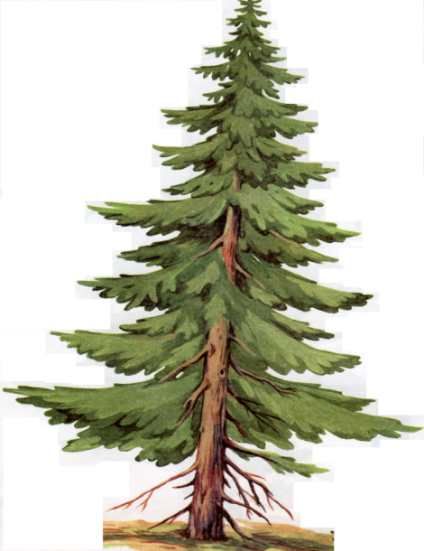
Физкультминутка
Дети под песню из мультфильма «Пластилиновая ворона» выполняют движения.
VI. Народные приметы.
- Люди всегда очень внимательно относились к поведению птиц, зверей, домашних животных.
По примете, если первая прилетевшая ворона сядет на низкое дерево, весна будет скоротечная, если на высокое – то затяжная.
- А какие вы знаете народные приметы, связанные с поведением кошек, собак, оленей, птиц? (ответы детей)
VII. Подведение итогов занятия. (слайд 7)
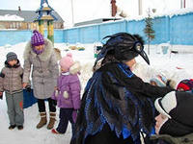
- С каким праздником мы с вами познакомились?
- Люди какой национальности отмечают этот праздник?
- Почему именно вороне посвящен этот праздник?
- Да, действительно, ворона - очень умная птица. Недавно ученые выяснили, что, оказывается, вороны, в отличие от многих других птиц, узнают людей в лицо. И даже делят их на добрых и злых. И мы с вами сами можем убедиться в том, что вороны- умные птицы, посмотрев небольшой видеоролик об этих птицах. (Видеоролик «Умные вороны» http://www.24video.net)
- Ворона приготовила вам свои пожелания: (слайд 9)
Я древний наказ вам передать должна:
В беде стойкими будьте!
В битве храбрыми будьте!
В ученье – усердными,
В славе – скромными!
Вот природы главная суть,
Великих духов суть…
Так говорят люди, совсем старые люди!

Использованный материал:
- «Этнокалендарь 2011. ЯНАО».
- Интернет ресурсы:
http://www.maaam.ru/detskijsad/voronii-prazdnik-vorna-hatl.html
http://salekhgimn1.ucoz.ru/
http://www.yamaltour.biz/en/2009-08-24-05-11-22/401--7-.html
http://www.24video.net

